**МИНИСТЕРСТВО ТРАНСПОРТА РОССИЙСКОЙ ФЕДЕРАЦИИ**

**ФЕДЕРАЛЬНОЕ ГОСУДАРСТВЕННОЕ АВТОНОМНОЕ ОБРАЗОВАТЕЛЬНОЕ**

**УЧРЕЖДЕНИЕ ВЫСШЕГО ОБРАЗОВАНИЯ**

**«РОССИЙСКИЙ УНИВЕРСИТЕТ ТРАНСПОРТА»**

**(РУТ (МИИТ)**

Институт управления и цифровых технологий

Кафедра «Цифровые технологии управления транспортными процессами»

**Отчет по ознакомительной практике**

Тема: “Знакомство с математическими моделями, возникающими на железной дороге”

**Выполнил:**

студент группы УПМ-211

Дьяченко С.С.

**Руководитель от университета:**

доц. Иванова А.П.

Москва 2023 г.

**Рабочий график (план) прохождения практики**

Фамилия, имя, отчество обучающегося: Дьяченко Станислав Сергеевич

Направление подготовки: 01.03.02 Прикладная математика и информатика

Профиль: Математические модели в экономике и технике

Вид практики: Ознакомительная

Срок прохождения практики: 06.07.2023 – 19.07.2023

Место прохождения практики: кафедра ЦТУТП РУТ МИИТ

Объект практики: Математические модели задач, возникающих на железной дороге.

|  |  |  |  |
| --- | --- | --- | --- |
| № | Вид рабочей деятельности обучающегося | Сроки | Освоение компетенций в соответствии с рабочей программой практики |
| 1 | Организационное собрание, инструктаж по общим вопросам | 06.07.2023 | ПК-3 - Уметь разрабатывать методики выполнения аналитических работ; планировать, организовывать и контролировать аналитические работы в информационно-технологическом проекте |
| Изучение вопросов, предусмотренных программой производственной практики | | 07.07.2023-19.07.2023 | |
| 2 | Изучение основной и дополнительной литературы | 07.07.2023-  17.07.2023 | ПК-3 - Уметь разрабатывать методики выполнения аналитических работ; планировать, организовывать и контролировать аналитические работы в информационно-технологическом проекте |
| 3 | Решение задач, предусмотренных программой практики | 08.07.2023-  17.07.2023 | ПК-4 - Уметь ставить цели создания системы, разрабатывать концепцию системы и требования к ней, выполнять декомпозицию требований к системе |
| 4 | Оформление отчета по практике, защита отчета по практике. | 18.07.2023-  19.07.2023 | ПК-3, ПК-4 |

Руководитель практики А.П. Иванова

от университета доцент

ЗАДАНИЕ НА ОЗНАКОМИТЕЛЬНУЮ ПРАКТИКУ

Студенту группы УПМ-211 Дьяченко Станиславу Сергеевичу

(ФИО)

Тема работы: «Знакомство с математическими моделями, возникающими на железной дороге»

Задание:

1. Ознакомиться с задачей, возникающей у логистической компании, занимающейся перевозкой различных грузов по железной дороге.
2. Изучить задачи линейного программирования (ЗЛП) и методы их решения.
3. Применить модель ЗЛП к решению поставленной задачи.
4. Исследовать изменения в оптимальном решении в зависимости от изменения исходных данных задачи.
5. Сделать выводы.

План работы:

1. Самостоятельное изучение теоретических материалов, дополнительной и основной литературы.

2. Решение задач, предусмотренных программой практики.

3. Получение результатов, написание отчёта.

4. Защита отчёта.

Содержание отчёта:

1. Введение.

2. Основная часть.

3. Заключение.

4. Список литературы.

Студент __Дьяченко С.С. / ________

(Фамилия) (Подпись)

Руководитель от университета

доц. Иванова А.П.

**Содержание**

1. Введение
2. Основная часть
   1. Постановка задачи
   2. Методы решения
   3. Вычислительный эксперимент
   4. Анализ чувствительности решения
3. Заключение
4. Список литературы

**1. Введение**

В данной задаче нам предстоит решить оптимизационную задачу перевозки грузов между двумя станциями с ограничениями на вместимость складов и пропускную способность дороги. Наша цель - максимизировать суммарную прибыль от перевозки грузов, учитывая заданные ограничения.

**2. Основная часть**

**2.1 Постановка задачи 1**

Пусть имеется две станции: А и В.

На станции А есть два груза: 1 и 2.

Грузы 1,2 нужно перевезти на станцию В.

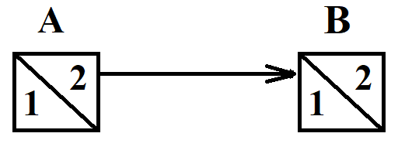

На обеих станциях есть склады, где могут храниться все виды грузов 1,2.

Вместимости складов по каждому виду груза ограничены константами  и , , где *i* – номер груза, (вагоны).

Пусть ,  – стоимости погрузки единицы груза *i* на станции А и В, , (руб.),

,  – стоимость разгрузки единицы груза *i* на станции А и В, , (руб.),

единица груза = 1 вагон, единица времени = 1 сутки.

– стоимость перевозки единицы груза *i* в единицу времени, , руб.,

 – время перевозки груза из А в В, (сутки).

Начальные условия: в начальный момент времени на станциях имеется ,  единиц груза *i*, (вагоны).

Обозначим  – количество единиц груза *i* , перевозимое из А в В, , (вагоны).

Тогда стоимость погрузки всех перевозимых грузов на станции А вычисляется по формуле:

, (руб.),

стоимость разгрузки всех перевозимых грузов на станции В вычисляется по формуле:

, (руб.),

стоимость перевозки грузов 1 и 2 со станции А на станцию В:

, (руб.).

Общая стоимость транспортировки (куда входит стоимость погрузки-разгрузки и стоимость перевозки) грузов:

.

Ограничения, обусловленные вместимостями складов:

, , .

Ограничения, связанные с пропускной способностью дороги:

,

здесь  – суммарное количество единиц груза, которое можно перевезти из А в В за сутки.

Известен доход от перевозки грузов, за 1 вагон, (руб.):

, .

Суммарный доход:

, (руб.).

Тогда целевая функция – прибыль от перевозки грузов = разность между доходом от перевозки  и общей стоимостью перевозки *S*, имеет вид:

.

Требуется перевезти грузы 1 и 2 на станцию В, при условии, что в начальный момент времени на станциях было  и  единиц груза *i*. При этом суммарная прибыль от перевозки  должна быть максимальна и нельзя превышать заданные вместимости складов  и , а также пропускную способность дороги .

Примечания: 1) плату за хранение грузов на складах не учитываем,

2) стоимости погрузки и выгрузки совпадают.

**2.2 Методы решения**

Рассмотрим метод решения на примере. На некотором предприятии для изготовления двух видов продукции  и  используется три вида сырья , , .

Запишем исходные данные в виде табл. 1: запасы сырья; количество единиц сырья, необходимые для производства единицы продукции (удельные затраты); величины прибыли от реализации единицы продукции.

Таблица 1

|  |  |  |  |
| --- | --- | --- | --- |
| Вид сырья | Запас сырья | Количество единиц сырья на единицу продукции | Количество единиц сырья на единицу продукции |
|  | 18 | 2 | 1 |
|  | 30 | 2 | 3 |
|  | 11 | 1 | 1 |
| Прибыль от реализации единицы продукции, руб. | | 30 | 20 |

Требуется составить такой план выпуска продукции, чтобы при её реализации была получена максимальная прибыль.

Введем переменные:

 - количество единиц продукции ,

 - количество единиц продукции .

Тогда, учитывая заданные запасы сырья, получим:

, (1)

, (2)

, (3)

, . (4)

Суммарную прибыль от реализации всей продукции можно записать в виде целевой функции

. (5)

Для решения поставленной задачи необходимо найти максимум суммарной прибыли при заданных запасах сырья. Полученная задача является ***задачей линейного программирования***, так как в ней ограничения и максимизируемая целевая функция линейны по искомым переменным  и . Пары , удовлетворяющие ограничениям, называются ***допустимыми*** и образуют множество допустимых решений или ***планов***. Система линейных ограничений (1)-(3) и целевая функция (5) вместе с условиями (4) образуют ***математическую модель*** задачи.

Решим полученную задачу линейного программирования. Построим прямые

: ,

: ,

: .

Множество допустимых решений - это все точки многоугольника  (см. рис. 1).

В силу ***основной теоремы линейного программирования***, экстремум целевой функции достигается в одной из вершин этого многоугольника[1]. Найдём координаты всех вершин и вычислим для каждой из них значение функции .

; ;

; ;

; .

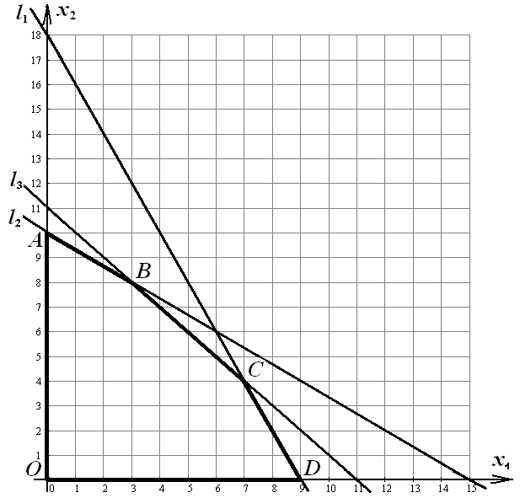

Рис.1

Для определения координат точки  найдём точку пересечения прямых  и :



, .

; .

Для определения координат точки  найдём точку пересечения прямых  и :



, .

; .

Решением задачи является точка , значение целевой функции равно 290.

Рассмотрим ***геометрический метод***[2] решения этой задачи. Построим прямую : . Вектор  (как и коллинеарный ему вектор ) является нормальным к этой прямой и указывает направление наибольшего возрастания значений функции  (см. рис. 2). Ясно, что  для любых , . Рассмотрим линии уровня .

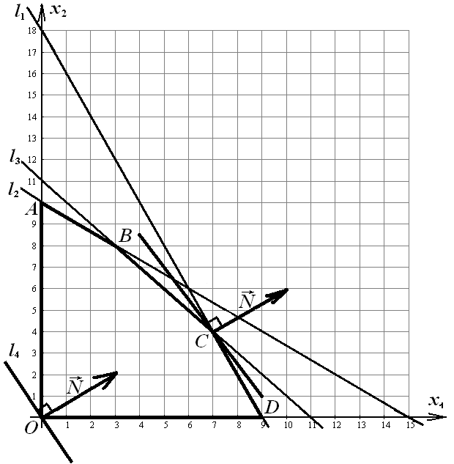

Рис. 2

Требуется найти максимальное значение  для точек, принадлежащих многоугольнику . Двигаем прямую  параллельно её первоначальному положению при  в направлении  до тех пор, пока хотя бы одна из её точек принадлежит многоугольнику. Предельное положение прямой соответствует её прохождению через точку , . При аналогичном движении прямой  в направлении  получим минимальное нулевое значение  при . Очевидно, что точка  является допустимой и минимальное значение целевой функции равно 0.

Полученное решение означает, что объём производства продукции  составляет 7 единиц (), а продукции  - 4 единицы (). Максимальная прибыль от реализации произведённой продукции составляет 290 рублей.

**2.3 Вычислительный эксперимент**

1. Вводные данные

У меня 2 вариант и в этом случае происходит транспортировка грузов 3,4 из B в A.

Таким образом у нас станция отправления – это B, а станция прибытия – A.

Станция А - Базаиха (Красноярская ж.д.);

Станция B - Новокунецк-Северный (Западно-Сибирской ж.д.);

1 вагон груза 3 вида со станции В на станцию А - Прокат черных металлов;

1 вагон груза 4 вида со станции В на станцию А - Аммония сульфат;

Стоимость погрузки груза 3 (за 1 вагон) руб. - 17 000,00 ₽;

Стоимость погрузки груза 4 (за 1 вагон) руб. - 14 000,00 ₽;

Стоимость выгрузки груза 3 (за 1 вагон) руб. - 17 000,00 ₽;

Стоимость выгрузки груза 4 (за 1 вагон) руб. - 14 000,00 ₽;

Стоимость перевозки груза 3 (аренда вагонов + палата РЖД) - 140 600,00 ₽;

Стоимость перевозки груза 4 (аренда вагонов + палата РЖД) - 89 019,00 ₽;

Время перевозки со станции В на А (сутки) – 6;

Расстояние перевозки со станции В на А (км) – 943;

Вместимость склада груза 3 на станции А (в вагонах) – 353;

Вместимость склада груза 4 на станции А (в вагонах) – 361;

Вместимость склада груза 3 на станции В (в вагонах) – 115;

Вместимость склада груза 4 на станции В (в вагонах) – 159;

Доход от перевозки груза 3 (руб. за 1 вагон) - 314 000,00 ₽;

Доход от перевозки груза 4 (руб. за 1 вагон) - 173 000,00 ₽;

Пропускная способность ж.д. пути со станции В на А (ваг. в сутки) – 600.

2. Решение

Для геометрического решения мы написали программу на питоне, используя библиотеки для визуализации и работы с данными (numpy, matplotlib). Программа по формулам, приведённым ранее, рассчитывает ограничения и коэффициенты в функции прибыли. Анимируя движение прямой, на графике программа показывает, какой точки прямая прибыли касается последней. Примем условно, что станция отправитель – это A, а станция получатель – это В. Обозначим грузы 3 и 4 как грузы 1 и 2.

# Импортируем библиотеки

import numpy as np

import matplotlib.pyplot as plt

import matplotlib.animation as animation

from matplotlib.animation import PillowWriter

# Вводим начальные данные

params = {

"qA1": 17000, # Стоимость погрузки на станции A 1го груза

"qA2": 14000, # Стоимость погрузки на станции A 2го груза

"qB1": 17000, # Стоимость выгрузки на станции В 1го груза

"qB2": 14000, # Стоимость выгрузки на станции В 2го груза

"c1": 140600, # Стоимость перевозки 1го груза

"c2": 89019, # Стоимость перевозки 2го груза

"T_AB": 6, # Длительность перевозки

"kA1": 115, # Вместимость станции A для 1го груза

"kA2": 159, # Вместимость станции A для 2го груза

"kB1": 353, # Вместимость станции B для 1го груза

"kB2": 361, # Вместимость станции B для 2го груза

"d1": 314000, # Прибыль от перевозки 1го груза

"d2": 173000, # Прибыль от перевозки 2го груза

"P_AB": 600 # Ограничения пропускной способности дороги

}

# Задаём начальное количество для каждого груза

X_A1 = params["kA1"]

X_A2 = params["kA2"]

# Вычисляем границы

X_gran = min(X_A1, params["kB1"])

Y_gran = min(X_A2, params["kB2"])

X_max = max(X_A1, params["kB1"])

Y_max = max(X_A2, params["kB2"])

P_gran = params["P_AB"]

# Вычисляем коэффициенты у функции прибыли

S1 = params["d1"] - params["c1"] - params["qB1"] - params["qA1"]

S2 = params["d2"] - params["c2"] - params["qB2"] - params["qA2"]

# Создаём полотно

fig, ax = plt.subplots()

# Задаём числовые прямые

x = np.arange(0, X_max + 50, 10)

y = np.arange(0, Y_gran + 50, 10)

# Задаём и рисуем ограничения

lineX, = ax.plot(X_gran + 0 * y, y, label = f'x <= {X_gran}')

lineY, = ax.plot(x, Y_gran + 0 * x, label = f'y <= {Y_gran}')

lineP, = ax.plot(x, P_gran - x, label = f'x + y = {P_gran}')

# Задаём и рисуем функцию прибыли

lineS, = ax.plot(x,  (S1/S2) * x - (S1/S2) * x, label=f'{S1}x + {S2}y = T')

# Создаём функцию движения прямой прибыли

def animate(i):

    lineS.set_ydata(1 - (S1/S2) * x + i)

    print(i)

    if (i > 450):

        ani.event_source.stop()

    return lineS,

# Создаём объект анимации

ani = animation.FuncAnimation(fig, animate, interval=1, blit=True, save_count=500)

# Указываем, что на числовой прямой должны быть только положительные числа

ax.set_ylim(bottom=0.)

# Показываем график и легенду графика

plt.legend()

plt.show()

Рассмотрим для нашей задачи:

"kA1": 115, # Вместимость станции A для 1го груза

"kA2": 159, # Вместимость станции A для 2го груза

"kB1": 353, # Вместимость станции B для 1го груза

"kB2": 361, # Вместимость станции B для 2го груза

"P_AB": 600 # Ограничения пропускной способности дороги

Можно заметить, что пропускная способность дороги велика относительно количества вагонов грузов 3 и 4. Также, на станции отравители намного меньше грузов, чем может вместить станция получатель (115 < 353, 159 < 361), следовательно всё можно перевезти за один раз.

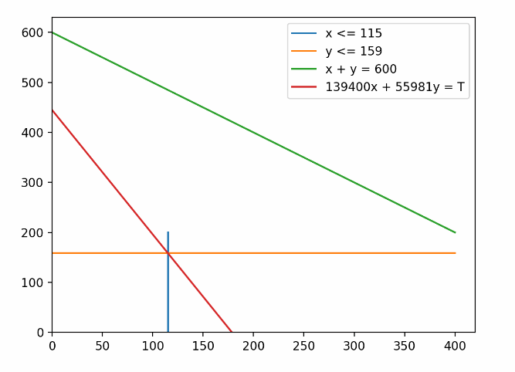

Наглядно это показано в файле animation.gif, который приложен к отчету.

Так как прямая прибыли натыкается только на пересечение ограничений количества грузов в точке (115, 159), то максимум прибыли T = 115 * 139400 + 159 * 55981 = 24931979

Ответ: **24931979** рублей

**2.4 Анализ чувствительности решения**

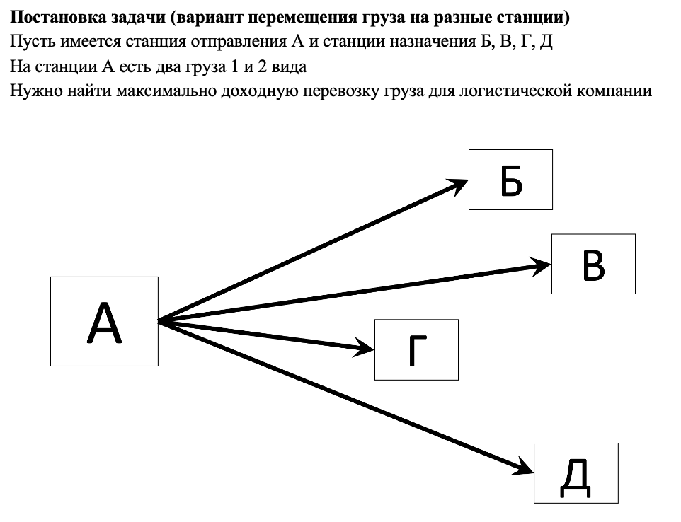

**1 случай:** Найдём прибыли при перевозке из А в Б

"kA1": 1408, # Вместимость станции A для 1го груза

"kA2": 1874, # Вместимость станции A для 2го груза

"kB1": 307, # Вместимость станции Б для 1го груза

"kB2": 650, # Вместимость станции Б для 2го груза

"P_AB": 45 # Ограничения пропускной способности дороги

Можно заметить, что ограничения пропускной способности дороги намного серьёзнее чем остальные – именно они задают область.

На анимации в файле animationAtoB.gif, который приложен к отчету, видно, что выгоднее сначала перевезти полностью 1 груз, а на остаток 2 груз.

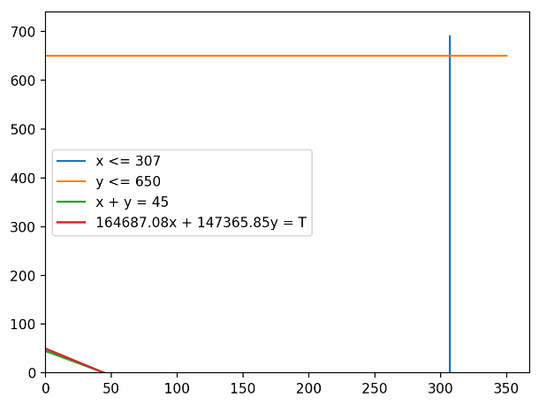

Выглядит это следующим образом:

|  |  |  |  |  |
| --- | --- | --- | --- | --- |
| Сутки | X | Y | Выражение | Итог |
| 1, 2, 3, 4, 5, 6 | 45 | 0 | 164687.08 * 45 + 147365.85 * 0 = 7410918.6 | 44465511.6 |
| 7 | 37 | 9 | 164687.08 * 37 + 147365.85 * 8 = 7272348.76 | 7272348.76 |
| 8 - 21 | 0 | 45 | 164687.08 * 0 + 147365.85 * 45 = 6631463.25 | 92840485.5 |
| 22 | 0 | 20 | 164687.08 * 0 + 147365.85 * 20 = 2947317 | 2947317 |
| Всего: | | | | 147525662.86 |

Значит прибыль в первые сутки составит **7410918.6** рублей, а всего **147525662.86** рублей.

**2 случай:** Найдём прибыли при перевозке из А в В

"kA1": 1408, # Вместимость станции A для 1го груза

"kA2": 1874, # Вместимость станции A для 2го груза

"kB1": 353, # Вместимость станции В для 1го груза

"kB2": 58, # Вместимость станции В для 2го груза

"P_AB": 250 # Ограничения пропускной способности дороги

Можно заметить, что, как и в предыдущем условии ограничения пропускной способности дороги серьёзнее чем остальные, но ненамного – не только они задают область.

На анимации видно в файле animationAtoC.gif, который приложен к отчету, видно, что выгоднее сначала перевезти полностью 1 груз, а на остаток 2 груз.

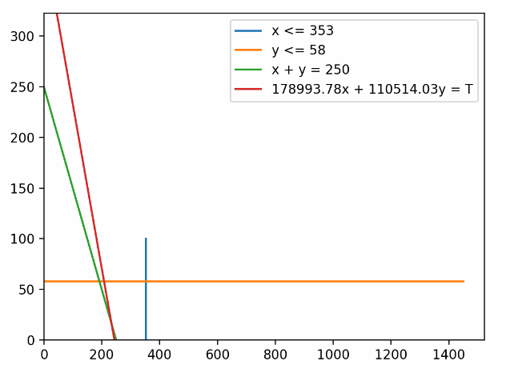

Выглядит это следующим образом:

|  |  |  |  |  |
| --- | --- | --- | --- | --- |
| Сутки | X | Y | Выражение | Итог |
| 1 | 250 | 0 | 178993.78 * 250 + 110514.03 * 0 = 44748445 | 44748445 |
| 2 | 103 | 58 | 178993.78 * 103 + 110514.03 * 58 = 24846173.08 | 24846173.08 |
| Всего: | | | | 69594618.08 |

Значит прибыль в первые сутки составит **44748445** рублей, а всего **69594618.08**

**3 случай:** Найдём прибыли при перевозке из А в Г

"kA1": 1408, # Вместимость станции A для 1го груза

"kA2": 1874, # Вместимость станции A для 2го груза

"kB1": 361, # Вместимость станции Г для 1го груза

"kB2": 815, # Вместимость станции Г для 2го груза

"P_AB": 307 # Ограничения пропускной способности дороги

Можно заметить, что, как и в предыдущем условии ограничения пропускной способности дороги серьёзнее чем остальные – именно они задают область.

На анимации в файле animationAtoD.gif, который приложен к отчету, видно, что выгоднее сначала перевезти полностью 1 груз, а на остаток 2 груз.

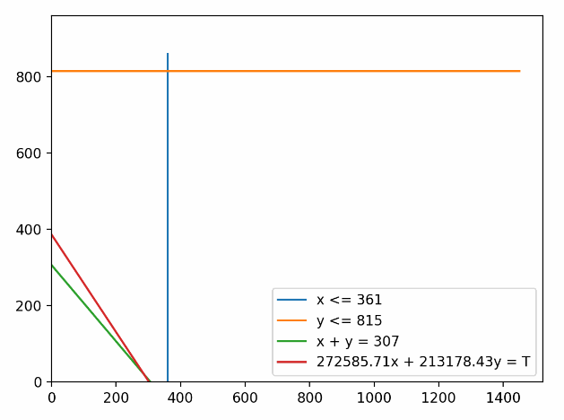

Выглядит это следующим образом:

|  |  |  |  |  |
| --- | --- | --- | --- | --- |
| Сутки | X | Y | Выражение | Итог |
| 1 | 307 | 0 | 272585.71 * 307 + 213178.43 * 0 = 83683812.97 | 83683812.97 |
| 2 | 54 | 253 | 272585.71 * 54 + 213178.43 * 253 = 68653771.13 | 68653771.13 |
| 3 | 0 | 307 | 272585.71 * 0 + 213178.43 * 307 = 65445778.01 | 65445778.01 |
| 4 | 0 | 255 | 272585.71 * 0 + 213178.43 * 255 = 54360499.65 | 54360499.65 |
| Всего: | | | | 272143861.76 |

Значит для прибыль в первые сутки составит **83683812.97** рублей, а всего **272143861.76**

**4 случай:** Найдём прибыли при перевозке из А в Д

"kA1": 1408, # Вместимость станции A для 1го груза

"kA2": 1874, # Вместимость станции A для 2го груза

"kB1": 243, # Вместимость станции Д для 1го груза

"kB2": 125, # Вместимость станции Д для 2го груза

"P_AB": 140 # Ограничения пропускной способности дороги

Можно заметить, что, как и в предыдущем условии ограничения пропускной способности дороги серьёзнее чем остальные, но ненамного – не только они задают область.

На анимации в файле animationAtoE.gif, который приложен к отчету, видно, что выгоднее сначала перевести полностью 1 груз, а на остаток 2 груз.

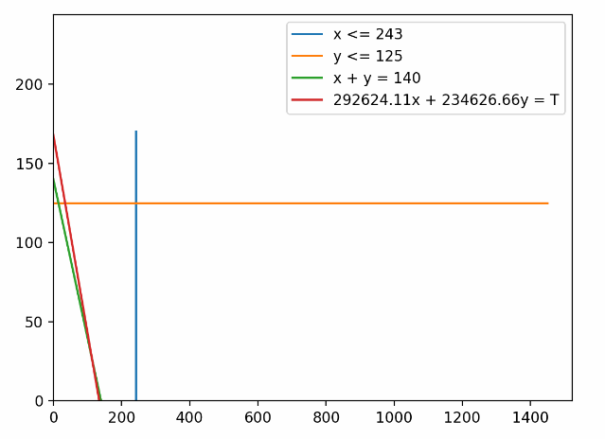

Выглядит это следующим образом:

|  |  |  |  |  |
| --- | --- | --- | --- | --- |
| Сутки | X | Y | Выражение | Итог |
| 1 | 140 | 0 | 292624.11 * 140 + 234626.66 * 0 = 40967375.4 | 40967375.4 |
| 2 | 103 | 37 | 292624.11 * 103 + 234626.66 * 37 = 38821469.75 | 38821469.75 |
| 3 | 0 | 88 | 292624.11 * 0 + 234626.66 * 88 = 20647146.08 | 20647146.08 |
| Всего: | | | | 100435991.23 |

Значит прибыль в первые сутки составит **40967375.4** рублей, а всего **100435991.23**

Подведём итоги:

|  |  |  |  |  |
| --- | --- | --- | --- | --- |
|  | А => Б | А => В | А => Г | А => Д |
| Первые сутки | **7410918.6** | **44748445** | **83683812.97** | **40967375.4** |
| Всего | **147525662.86** | **69594618.08** | **272143861.76** | **100435991.23** |

max(7410918.6, 44748445, 83683812.97, 40967375.4) = **83683812.97**

max(147525662.86, 69594618.08, 272143861.76, 100435991.23) = **272143861.76**

**Выгодно из А в Г.**

**3. Заключение**

Нами было найдено решение поставленной задачи при помощи написания программы на языке Python. Решение оптимизационной задачи перевозки грузов между двумя станциями с ограничениями на вместимость складов и пропускную способность дороги имеет огромный потенциал для увеличения суммарной прибыли от перевозок. Правильное распределение грузов и оптимизация маршрутов позволит достичь максимальной эффективности и выгодности. Это может привести к улучшению производительности и конкурентоспособности компании, а также повышению удовлетворенности клиентов. Однако, необходимо тщательно учитывать все заданные ограничения, чтобы избежать проблем с пропускной способностью складов или дороги. Анализ и оптимизация процесса перевозок является ключевым элементом успешного развития логистической системы и может принести значительные экономические выгоды.

**4. Список литературы**

1. Сигал И.Х., Иванова А.П. Задача о планировании выпуска продукции: Методические указания к лабораторным и практическим занятиям по дисциплине «Методы оптимизации». – М.: МИИТ, 2014. –  40 с.
2. Сигал И.Х., Иванова А.П. Методы оптимизации. Начальный курс. Часть 1. Основные определения и понятия, постановки задач и примеры. Курс лекций по дисциплине «Методы оптимизации». – М.: МИИТ, 2005. – 96 с.
3. Сигал И.Х., Иванова А.П. Методы оптимизации. Начальный курс. Часть 2. Симплекс-метод и смежные вопросы, элементы теории двойственности, многокритериальная оптимизация. Курс лекций по дисциплине «Методы оптимизации». – М.: МИИТ, 2006. – 104 с.
4. Исследование операций в экономике: Учеб. Пособие / Н.Ш. Кремер, Б.А. Путко, И.М. Тришин, М.Н. Фридман. – М.: ЮНИТИ, 2008.

1. **Теорема.** Линейная функция задачи линейного программирования достигает своего максимального (минимального) значения в угловой точке многогранника решений. Если линейная функция принимает максимальное значение более чем в одной угловой точке, то она достигает того же значения в любой точке, являющейся выпуклой линейной комбинацией этих точек [2].
2. Геометрический метод основан на геометрической интерпретации задачи линейного программирования и применяется в основном при решении задач двумерного пространства и только некоторых задач трехмерного пространства, так как довольно трудно построить многоугольник решений, который образуется в результате пересечения полупространств. Задачу пространства размерности больше трёх изобразить графически вообще невозможно.